Jihosepar Vimperk – 9. 9., 10. 9., 12. 9. 2019 – ekologická exkurze

V září se žáci přírodovědných praktik, IV. a VI. ročníku zúčastnili exkurzí do společnosti Jihosepar, a. s. ve Vimperku. Exkurze byly zorganizovány v rámci projektu „Škola zařídí - kraj zaplatí". Projekt je zaměřen na zvýšení informovanosti žáků v oblasti nakládání s odpady, a to možností uspořádat školní exkurzi do vybraných zpracovatelských provozů, a dozvědět se tak, jak dále nakládat s vytříděnými odpady.
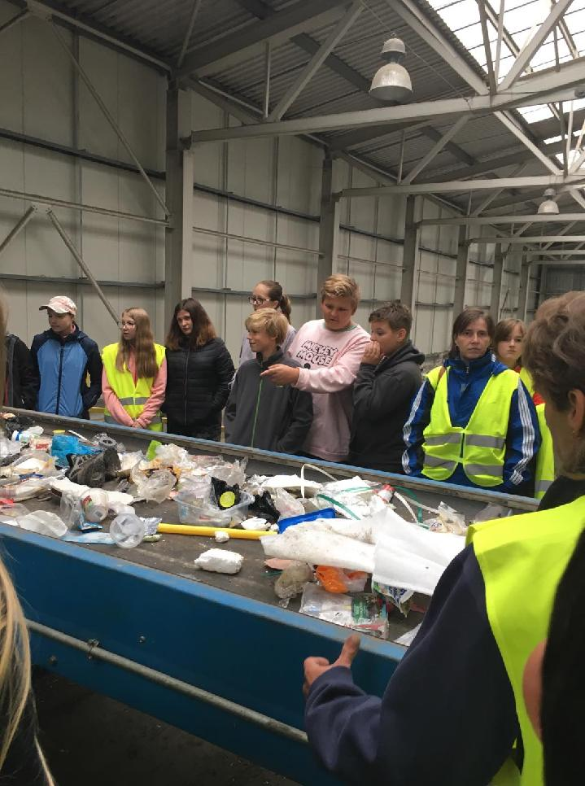
Společnost Jihosepar a. s. se zabývá svozem a úpravou vytříděného odpadu. Na třídicí lince probíhá separace plastů a papíru podle druhu. Vytříděný odpad firma zasílá k dalšímu využití. Prostory určené ke zpracování odpadu si žáci prohlédli za doprovodu ředitele firmy.

Druhou aktivitou dne byla návštěva informačního střediska NP Šumava Idina Pila. Expozice je zde zaměřena na boubínskou hornatinu, historii Boubínska, Boubínský prales a další chráněná území v okolí. Na děti také čekalo překvapení v podobě postaviček skřítků.

Ing. Mgr. Ivana Matějovicová

